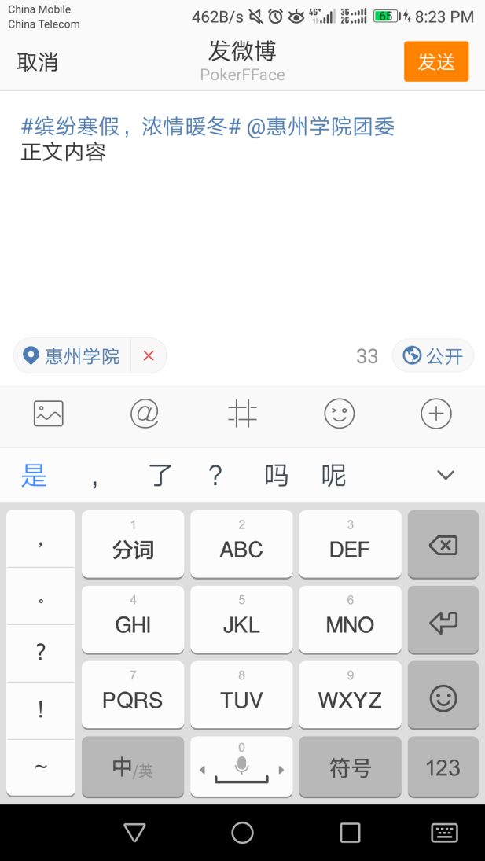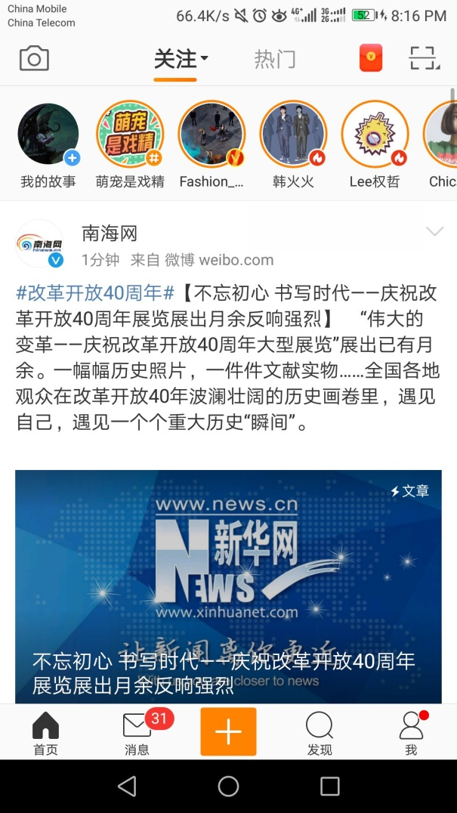

输入话题#缤纷寒假，浓情暖冬#并@惠州学院团委后开始写正文

打开新浪微博，点击加号发布微博